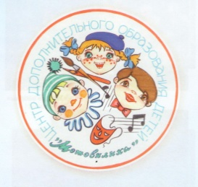
МАУ ДО «Центр дополнительного образования детей «Мотовилиха»

Объявляет набор в творческие коллективы на 2016-2017 учебный год:

- Детский Образцовый коллектив ансамбль танца «Уральские самоцветы»
- Детский Образцовый коллектив ансамбль танца «Конфетти»
- Детский Образцовый коллектив оркестр народных инструментов «Калинка»
- Курсы домашнего парикмахера «Совершенство»
- Студия эстрадного вокала «Мелодия»
- Мастерская декоративно-прикладного творчества «Рукодельница»
- Театральная студия «Выдумка»
- Изостудия «Вдохновение»
- Военно-патриотический клуб «Мужество»

На платной основе:
- Подготовительные группы Детского Образцового коллектива ансамбля танца «Уральские самоцветы»
- Подготовительные группы Детского Образцового коллектива ансамбля танца «Конфетти»
- Изостудия «Вдохновение»
- Мастерская декоративно-прикладного творчества
- Основы рукопашного боя

Для школьников при наличии школьной карты обучение бесплатно
Для дошкольников и взрослых - на платной основе

Ждём Вас по адресу: ул. Борчаниновская, дом 28
Телефон: 267-79-01, 267-79-00, 260-20-49

